专题24空间向量与空间角的计算
十年大数据*全景展示
年 份 |  | 题号 | 考 点 | 考 查 内 容
2011 |  | 理18 | 二面角的计算 | 线面、线线垂直的判定与性质、利用向量法求二面角的方法，逻辑推理能力、空间想象能力及运算求解能力
2012 |  | 理19 | 二面角的计算 | 线面平行、线线垂直、线面垂直的判定定理及二面角的计算，逻辑推理能力、空间想象能力及运算求解能力
2013[来源:Zxxk.Com][来源:Z。xx。k.Com][来源:学#科#网Z#X#X#K] | 卷2[来源:学科网][来源:Z*xx*k.Com] | 理18[来源:学*科*网Z*X*X*K][来源:Zxxk.Com][来源:学&科&网Z&X&X&K] | 二面角的计算[来源:学科网] | 线面平行的判定定理及二面角的计算，逻辑推理能力、空间想象能力及运算求解能力
2013[来源:Zxxk.Com][来源:Z。xx。k.Com][来源:学#科#网Z#X#X#K] | 卷1 | 理18 | 空间线面角的计算 | 空间线面、线线垂直的判定与性质及线面角的计算，空间想象能力、逻辑推论证能力
2014 | 卷2 | 理18 | 二面角的计算 | 线面平行的判定、二面角的计算、锥体的体积计算等基础知识，逻辑推理能力、空间想象能力、运算求解能力
2014 | 卷2 | 理11 | 空间异面直线所成角的计算 | 异面直线所成的角，空间想象能力和运算求解能力
2014 | 卷1 | 理19 | 二面角的计算 | 空间线线垂直、线面垂直的判定与性质、二面角的计算等基础知识，逻辑推理能力、空间想象能力和运算求解能力
2015 | 卷1 | 理18 | 空间异面直线所成角的计算 | 主线线、线面、面面垂直判定与性质及利用空间向量计算异面直线所成角，逻辑推理能力与运算求解能力．
2016 | 卷3 | 理19 | 空间线面角的计算 | 线面平行的判定与性质、利用空间向量计算线面角，逻辑推理能力和运算求解能力
2016 | 卷2 | 理19 | 解答题中的折叠问题与探索性问题  二面角的计算 | 折叠问题中线面垂直的判定与性质、利用空间向量计算二面角，逻辑推理能力和运算求解能力
2016 | 卷1 | 理18 | 二面角的计算 | 主线线、线面、面面垂直判定与性质及利用空间向量计算二面角，逻辑推理能力与运算求解能力
2016 | 卷1 | 理11  文11 | 空间异面直线所成角的计算 | 面面平行的性质及线线所成角，逻辑推理能力与运算求解能力
2017 | 卷3 | 理16 | 空间异面直线所成角的计算 | 空间点、线、面位置关系及线线所成角，逻辑推理能力与运算求解能力
2017 | 卷3 | 理19 | 二面角的计算 | 主要以三棱锥为载体面面垂直的判定与性质、简单几何体体积的计算、利用空间向量计算二面角，逻辑推理能力与运算求解能力
2017 | 卷2 | 理18 | 二面角的计算  空间线面角的计算 | 主要以三棱锥为载体线面平行的判定与性质、利用空间向量计算线面角与二面角，逻辑推理能力与运算求解能力
2017 | 卷2 | 理10 | 空间异面直线所成角的计算 | 空间两条异面直线所成的角及空间想象能力与运算求解能力
2017 | 卷1 | 理18 | 二面角的计算 | 空间垂直的判定与性质、利用空间向量计算二面角，逻辑推理能力与运算求解能力
2018 | 卷3 | 文19 | 解答题中的折叠问题与探索性问题 | 空间面面垂直的判定与性质、是否存在点是线面平行的问题，逻辑推理能力与空间想象能力
2018 | 卷2 | 文9 | 空间异面直线所成角的计算 | 空间两条异面直线所成的角及空间想象能力与运算求解能力
2018 | 卷1 | 文10 | 空间线面角的计算 | 长方体中线面角的计算与长方体体积计算，运算求解能力
2018 | 卷3 | 理19 | 二面角的计算 | 空间垂直的判定与性质、利用空间向量计算二面角与空间几何体体积的最大值，逻辑推理能力与运算求解能力
2018 | 卷2 | 理20 | 空间线面角的计算  二面角的计算 | 主要以三棱锥为载体线面垂直的判定与性质、利用空间向量计算线面角与二面角，逻辑推理能力与运算求解能力
2018 | 卷2 | 理9 | 空间异面直线所成角的计算 | 空间两条异面直线所成的角及空间想象能力与运算求解能力
2018 | 卷1 | 理18 | 解答题中的折叠问题与探索性问题  空间线面角的计算 | 折叠问题中空间垂直的判定与性质、利用空间向量计算线面角及逻辑推理能力与运算求解能力
2019 | 卷3 | 理19 | 解答题中的折叠问题与探索性问题  二面角的计算 | 折叠问题中的共面问题的判定、空间垂直的判定与性质、利用空间向量计算二面角及逻辑推理能力与运算求解能力
2019 | 卷2 | 理17 | 二面角的计算 | 空间线线、线面垂直的判定与性质及利用空间向量计算二面角，逻辑推理能力、运算求解能力
2019 | 卷1 | 理18 | 二面角的计算 | 空间线面平行的判定及利用空间向量计算二面角，逻辑推理能力、运算求解能力
2020 | 卷1 | 理16 | 空间角的计算 | 空间角的计算，利用余弦定理解三角形
2020 | 卷1 | 理18 | 二面角的计算 | 空间线线、线面垂直的判定与性质及利用空间向量计算二面角，逻辑推理能力、运算求解能力
2020 | 卷2 | 理20 | 空间位置关系判定、空间角的计算 | 间线面平行与垂直的证明，线面角的计算
2020 | 卷3 | 理19 | 二面角、点与平面位置关系 | 点在平面的证明，利用空间向量法求二面角

大数据分析*预测高考
考点 | 出现频率 | 2021年预测
考点82空间异面直线所成角的计算 | 7/28 | 2021高考仍将重点考查异面直线角、线面角、二面角，解答题第一小题重点考查线线、线面、面面垂直的判定与性质，理科第二小题重点考查利用向量计算线面角或二面角，难度为中档题，小题可能考查异面直线角，难度为中档．
考点83空间线面角的计算 | 7/28
考点84二面角的计算 | 14/28
考点85 解答题中的折叠问题与探索性问题 | 4/28
十年试题分类*探求规律
考点82 空间异面直线所成角的计算
1．（2018•新课标Ⅱ，理9）在长方体中，，，则异面直线与所成角的余弦值为
A． B． C． D．
2．（2018•新课标Ⅱ，文9）在正方体中，为棱的中点，则异面直线与所成角的正切值为
A． B． C． D．
- （2017•新课标Ⅱ，理10）已知直三棱柱中，，，，则异面直线与所成角的余弦值为
A． B． C． D．
4．（2016•新课标Ⅰ，理11文11）平面过正方体的顶点，平面，平面，平面，则、所成角的正弦值为
A． B． C． D．
5．（2014新课标Ⅱ，理11）直三棱柱ABC-A₁B₁C₁中，∠BCA=90°，M，N分别是A₁B₁，A₁C₁的中点，BC=CA=CC₁，则BM与AN所成的角的余弦值为（ ）
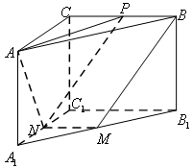
A． B． C． D．
6．（2020全国Ⅰ理16）如图，在三棱锥的平面展开图中，，则_____________．
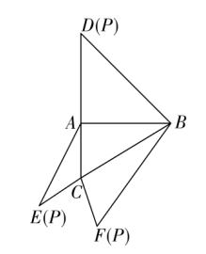
7．（2017•新课标Ⅲ，理16），为空间中两条互相垂直的直线，等腰直角三角形的直角边所在直线与，都垂直，斜边以直线为旋转轴旋转，有下列结论：
①当直线与成角时，与成角；
②当直线与成角时，与成角；
③直线与所成角的最小值为；
④直线与所成角的最小值为；
其中正确的是 ．（填写所有正确结论的编号）
8．（2015浙江）如图，三棱锥中，，，点分别是的中点，则异面直线所成的角的余弦值是 ．
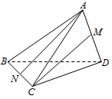
9．（2015四川）如图，四边形和均为正方形，它们所在的平面互相垂直，动点在线段上，分别为的中点．设异面直线与所成的角为，则的最大值为_________．
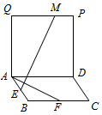
10．（2015•新课标Ⅰ，理18）如图，四边形为菱形，，，是平面同一侧的两点，平面，平面，，．
（Ⅰ）证明：平面平面
（Ⅱ）求直线与直线所成角的余弦值．
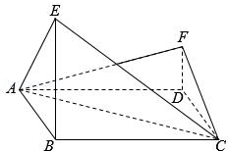

考点83 空间线面角的计算
1．（2020山东4）日晷是中国古代用来测定时间的仪器，利用与晷面垂直的晷针投射到晷面的影子来测定时间．把地球看成一个球（球心记为），地球上一点的纬度是指与地球赤道所在平面所成角，点处的水平面是指过点且与垂直的平面．在点处放置一个日晷，若晷面与赤道所在平面平行，点处的纬度为北纬，则晷针与点处的水平面所成角为 （ ）
A． B． C． D．
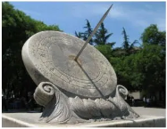
2．（2018•新课标Ⅰ，文10）在长方体中，，与平面所成的角为，则该长方体的体积为
A．8 B． C． D．
3．（2014浙江）如图，某人在垂直于水平地面的墙面前的点处进行射击训练，已知点到墙面的距离为，某目标点沿墙面的射击线移动，此人为了准确瞄准目标点，需计算由点观察点的仰角的大小（仰角为直线与平面所成角）．若，，则的最大值
A． B． C． D．
4．（2014四川）如图，在正方体中，点为线段的中点．设点在线段上，直线与平面所成的角为，则的取值范围是
A． B． C． D．
5．（2020全国Ⅱ理20）如图，已知三棱柱的底面是正三角形，侧面是矩形，分别为的中点，为上一点．过和的平面交于，交于．
（1）证明：//，且平面平面；
（2）设为△的中心，若，且，求直线与平面所成角的正弦值．
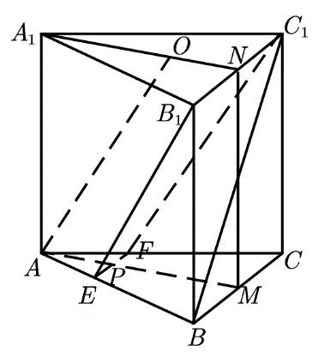

6．（2018•新课标Ⅱ，理20）如图，在三棱锥中，，，为的中点．
（1）证明：平面；
（2）若点在棱上，且二面角为，求与平面所成角的正弦值．
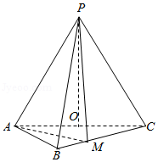

7．（2016•新课标Ⅲ，理19）如图，四棱锥中，底面，，，，为线段上一点，，为的中点．
（1）证明：平面；
（2）求直线与平面所成角的正弦值．
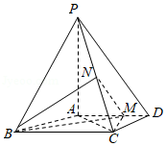
8．（2013新课标Ⅰ，理18）如图，三棱柱ABC-A₁B₁C₁中，CA=CB，AB=A A₁，∠BA A₁=60°．
（Ⅰ）证明AB⊥A₁C；
（Ⅱ）若平面ABC⊥平面AA₁B₁B，AB=CB=2，求直线A₁C 与平面BB₁C₁C所成角的正弦值．
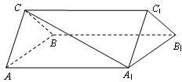

9．（2018浙江）如图，已知多面体，，，均垂直于平面，，，，．
(1)证明：⊥平面；
(2)求直线与平面所成的角的正弦值．
10．（2017浙江）如图，已知四棱锥，是以为斜边的等腰直角三角形，，，，为的中点．
（Ⅰ）证明：∥平面；
（Ⅱ）求直线与平面所成角的正弦值．

11．（2014天津）如图四棱锥的底面是平行四边形，，
，，，分别是棱，的中点．
（Ⅰ）证明： 平面；
（Ⅱ）若二面角为60°，
（ⅰ）证明：平面⊥平面；
（ⅱ）求直线与平面所成角的正弦值．

12．（2013浙江）如图，在四棱锥中，⊥面，，
，，，为线段上的点．
（Ⅰ）证明：⊥面 ；
（Ⅱ）若是的中点，求与所成的角的正切值；
（Ⅲ）若满足⊥面，求的值．
13．（2019浙江19）如图，已知三棱柱，平面平面，，分别是AC，A₁B₁的中点．
（1）证明：；
（2）求直线EF与平面A₁BC所成角的余弦值．
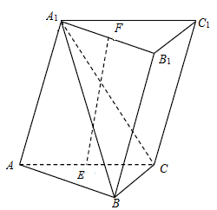

14．(2018天津)如图，且，，且，且，平面，．
(1)若为的中点，为的中点，求证：平面；
(2)求二面角的正弦值；
(3)若点在线段上，且直线与平面所成的角为，求线段的长．

15．（2018江苏）如图，在正三棱柱中，，点，分别为，的中点．
(1)求异面直线与所成角的余弦值；
(2)求直线与平面所成角的正弦值．

16．（2017天津）如图，在三棱锥中，⊥底面，．点，，分别为棱，，的中点，是线段的中点，，
．
（Ⅰ）求证：∥平面；
（Ⅱ）求二面角的正弦值；
（Ⅲ）已知点在棱上，且直线与直线所成角的余弦值为，求线段的长．
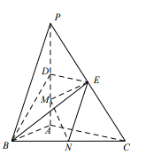

17．（2017北京）如图，在四棱锥中，底面为正方形，平面⊥平面，点在线段上，//平面，，．
（Ⅰ）求证：为的中点；
（Ⅱ）求二面角的大小；
（Ⅲ）求直线与平面所成角的正弦值．
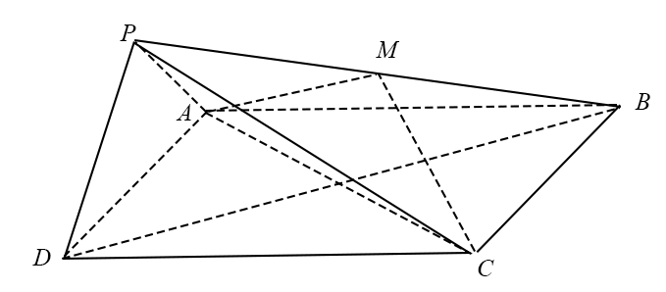

18．（2014福建）在平行四边形中，，，将沿折起，使得平面平面，如图．
（Ⅰ）求证：；
（Ⅱ）若为中点，求直线与平面所成角的正弦值．

19．(2013天津) 如图， 四棱柱中，侧棱⊥底面，，
，，，为棱的中点．
（Ⅰ）证明；
（Ⅱ）求二面角的正弦值；
（Ⅲ）设点在线段上；且直线与平面所成角的正弦值为， 求线段的长．

考点84二面角的计算
1．(2018浙江)已知四棱锥的底面是正方形，侧棱长均相等，是线段上的点（不含端点），设与所成的角为，与平面所成的角为，二面角的平面角为，则
A． B． C． D．
2．（2017浙江）如图，已知正四面体（所有棱长均相等的三棱锥），，，分别为，，上的点，，，分别记二面角，，的平面角为，，，则
A．<< B．<< C．<< D．<<
3．如图，已知，是的中点，沿直线将折成△，所成二面角的平面角为，则
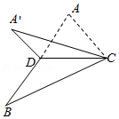
A． B． C． D．
4．（2020全国Ⅰ理18）如图，为圆锥的顶点，是圆锥底面的圆心，为底面直径，．是底面的内接正三角形，为上一点，．
（1）证明：平面；
（2）求二面角的余弦值．
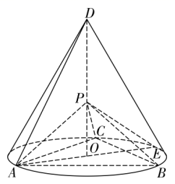
5．（2020全国Ⅲ理19）如图，在长方体中，点分别在棱上，且．
（1）证明：点在平面内；
（2）证明：若时，求二面角的正弦值．
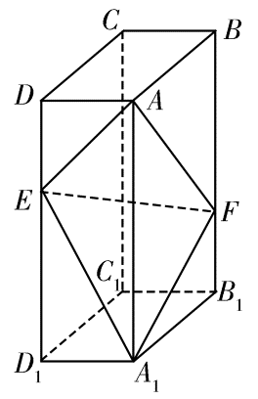
6．（2020江苏24）在三棱锥A—BCD中，已知CB=CD=，BD=2，O为BD的中点，AO⊥平面BCD，AO=2，E为AC的中点．
（1）求直线AB与DE所成角的余弦值；
（2）若点F在BC上，满足BF=BC，设二面角F—DE—C的大小为θ，求sinθ的值．
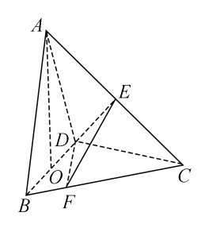

7．（2020浙江19）如图，三棱台DEF—ABC中，面ADFC⊥面ABC，∠ACB=∠ACD=45°，DC =2BC．
（I）证明：EF⊥DB；
（II）求DF与面DBC所成角的正弦值．
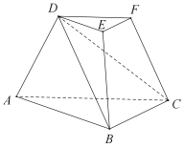

8．（2020天津17）如图，在三棱柱中，平面，，点分别在棱和棱上，且为棱的中点．
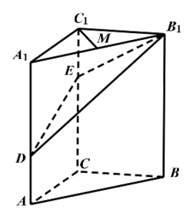
（Ⅰ）求证：；
（Ⅱ）求二面角的正弦值；
（Ⅲ）求直线与平面所成角的正弦值．

9．（2020山东20）如图，四棱锥的底面为正方形，底面，设平面与平面的交线为．
（1）证明：平面；
（2）已知，为上的点，求与平面所成角的正弦值的最大值．

10．（2019•新课标Ⅰ，理18）如图，直四棱柱的底面是菱形，，，，，，分别是，，的中点．
（1）证明：平面；
（2）求二面角的正弦值．
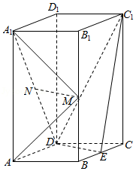

11．（2019•新课标Ⅱ，理17）如图，长方体的底面是正方形，点在棱上，．
（1）证明：平面；
（2）若，求二面角的正弦值．
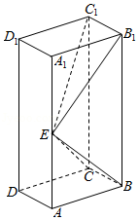
12．（2018•新课标Ⅲ，理19）如图，边长为2的正方形所在的平面与半圆弧所在平面垂直，是上异于，的点．
（1）证明：平面平面；
（2）当三棱锥体积最大时，求面与面所成二面角的正弦值．
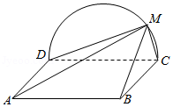

13．（2017•新课标Ⅰ，理18）如图，在四棱锥中，，且．
（1）证明：平面平面；
（2）若，，求二面角的余弦值．
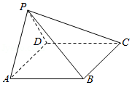

14．（2017•新课标Ⅱ，理19）如图，四棱锥中，侧面为等边三角形且垂直于底面，，，是的中点．
（1）证明：直线平面；
（2）点在棱上，且直线与底面所成角为，求二面角的余弦值．
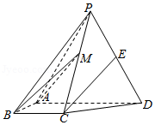

15．（2017•新课标Ⅲ，理19）如图，四面体中，是正三角形，是直角三角形，，．
（1）证明：平面平面；
（2）过的平面交于点，若平面把四面体分成体积相等的两部分，求二面角的余弦值．
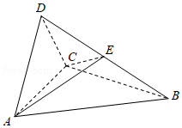

16．（2016•新课标Ⅰ，理18）如图，在以，，，，，为顶点的五面体中，面为正方形，，，且二面角与二面角都是．
（Ⅰ）证明：平面平面；
（Ⅱ）求二面角的余弦值．
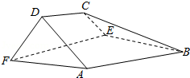

17．（2014新课标Ⅰ，理19）如图三棱锥中，侧面为菱形，．
(Ⅰ) 证明：；
（Ⅱ）若，，AB=BC，求二面角的余弦值．
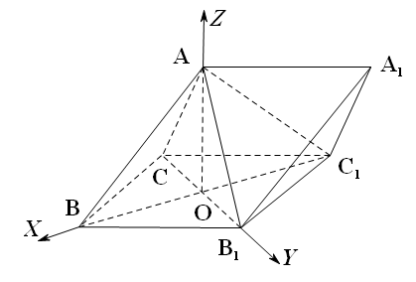

18．（2014新课标Ⅱ，理18）如图，四棱锥P-ABCD中，底面ABCD为矩形，PA⊥平面ABCD，E为PD的中点．
（Ⅰ）证明：PB∥平面AEC；
（Ⅱ）设二面角D-AE-C为60°，AP=1，AD=，求三棱锥E-ACD的体积．
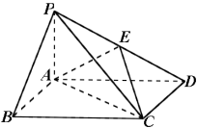
19．（2013新课标Ⅱ，理18）如图直棱柱中，D，E分别为AB，的中点，=AC=CB=．
(Ⅰ)证明：∥平面；
(Ⅱ)求二面角D-的正弦值．
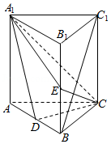

20．（2012•新课标，理19）如图，直三棱柱中，，是棱的中点，
（1）证明：；
（2）求二面角的大小．
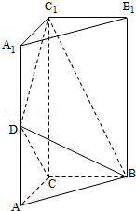
21．（2011•新课标，理18）如图，四棱锥中，底面为平行四边形，=，=，⊥底面．
(Ⅰ)证明：；
（Ⅱ）若=，求二面角的余弦值．
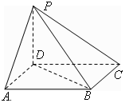

22．（2011广东）如图在椎体中，是边长为1的棱形，且=60，
，，，分别是，的中点．
（Ⅰ）证明：平面；
（Ⅱ）求二面角的余弦值．

23．(2019天津理17)如图，平面，，．
（Ⅰ）求证：平面；
（Ⅱ）求直线与平面所成角的正弦值；
（Ⅲ）若二面角的余弦值为，求线段的长．
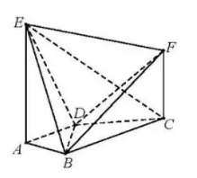

24．（2018北京）如图，在三棱柱中，平面，，，， 分别为，，，的中点，，．
(1)求证：⊥平面；
(2)求二面角的余弦值；
(3)证明：直线与平面相交．

25．（2016年山东）在如图所示的圆台中，是下底面圆的直径，是上底面圆的直径，是圆台的一条母线．
（I）已知，分别为，的中点，求证：∥平面；
（II）已知===，．求二面角的余弦值．
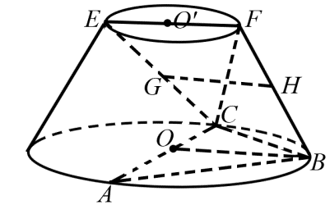

26．（2016年天津）如图，正方形的中心为，四边形为矩形，平面⊥平面，点为的中点，．
（Ⅰ）求证：∥平面；
（Ⅱ）求二面角的正弦值；
（Ⅲ）设为线段上的点，且=，求直线和平面所成角的正弦值．
27．（2015福建）如图，在几何体中，四边形是矩形，平面，
，，，分别是线段，的中点．
（Ⅰ）求证：∥平面；
（Ⅱ）求平面与平面所成锐二面角的余弦值．
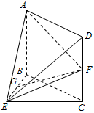

28．(2015山东)如图，在三棱台中，，分别为的中点．
（Ⅰ）求证：//平面；
（Ⅱ）若⊥平面，⊥，=，∠=，求平面与平面所成的角（锐角）的大小．
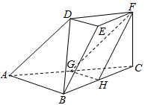
29．（2014山东）如图，在四棱柱中，底面是等腰梯形，
，是线段的中点．
（Ⅰ）求证：；
（Ⅱ）若垂直于平面且，求平 面和平面所成的角（锐角）的余弦值．
30．（2014辽宁）如图，和所在平面互相垂直，且，
，E、F分别为AC、DC的中点．
（Ⅰ）求证：；
（Ⅱ）求二面角的正弦值．

31．（2014浙江）如图，在四棱锥中，平面平面，
，，，．
（Ⅰ）证明：平面；
（Ⅱ）求二面角的大小．
32．（2014广东）如图4，四边形为正方形，平面，，
于点，，交于点．
（Ⅰ）证明：
（Ⅱ）求二面角的余弦值．
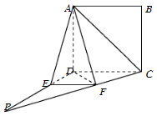
33．(2014湖南)如图，四棱柱的所有棱长都相等，，
，四边形均为矩形．
(1)证明：
(2)若的余弦值．
34．(2013陕西)如图， 四棱柱的底面是正方形，为底
面中心， ⊥平面，．
（Ⅰ）证明：⊥平面；
（Ⅱ）求平面与平面的夹角的大小．
35．（2012浙江）如图，在四棱锥中，底面是边长为的菱形，，且平面，，，分别为，的中点．
（Ⅰ）证明：平面；
（Ⅱ）过点作，垂足为点，求二面角的平面角的余弦值．
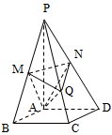
36．（2017山东）如图，几何体是圆柱的一部分，它是由矩形（及其内部）以边所在直线为旋转轴旋转得到的，是的中点．
（Ⅰ）设是上的一点，且，求的大小；
（Ⅱ）当，，求二面角的大小．
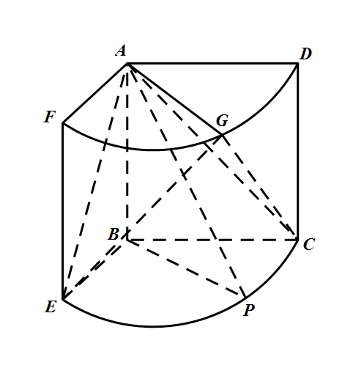
考点85 解答题中折叠问题与探索性问题
1．（2019•新课标Ⅲ，理19）图1是由矩形、和菱形组成的一个平面图形，其中，，．将其沿，折起使得与重合，连结，如图2．
（1）证明：图2中的，，，四点共面，且平面平面；
（2）求图2中的二面角的大小．
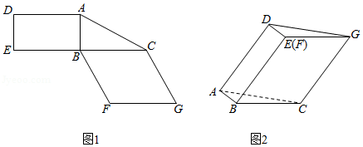
2．（2018•新课标Ⅰ，理18）如图，四边形为正方形，，分别为，的中点，以为折痕把折起，使点到达点的位置，且．
（1）证明：平面平面；
（2）求与平面所成角的正弦值．
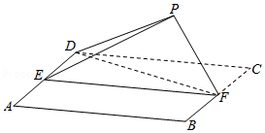
3．（2018•新课标Ⅲ，文19）如图，矩形所在平面与半圆弧所在平面垂直，是上异于，的点．
（1）证明：平面平面；
（2）在线段上是否存在点，使得平面？说明理由．
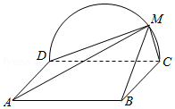
4．（2016•新课标Ⅱ，理19）如图，菱形的对角线与交于点，，，点，分别在，上，，交于于点，将沿折到△的位置，．
（Ⅰ）证明：平面；
（Ⅱ）求二面角的正弦值．
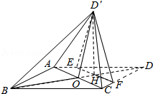
5．（2019北京理16）如图，在四棱锥中，，，，．E为PD的中点，点F在PC上，且．
（Ⅰ）求证：；
（Ⅱ）求二面角的余弦值；
（Ⅲ）设点G在PB上，且．判断直线AG是否在平面AEF内，说明理由．
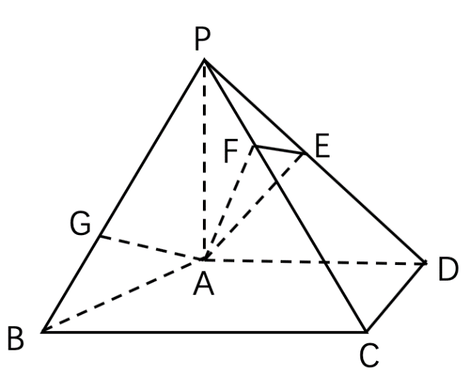

6．（2016年北京） 如图，在四棱锥中，平面平面，，
，，，，．
（1）求证：平面；
（2）求直线与平面所成角的正弦值；
（3）在棱上是否存在点，使得平面？若存在，求的值；若不存在，说明理由．
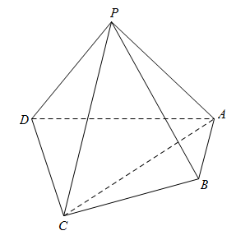

7．（2015陕西）如图，在直角梯形中，，，，，是的中点，是与的交点．将沿折起到的位置，如图．
（Ⅰ）证明：平面；
（Ⅱ）若平面平面，求平面与平面夹角的余弦值．
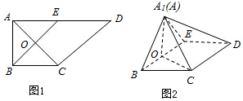

8．（2013广东）如图1，在等腰直角三角形中，，，分别是
上的点，，为的中点．将沿折起，得到如图2
所示的四棱锥，其中．
（Ⅰ） 证明：平面；
（Ⅱ） 求二面角的平面角的余弦值．
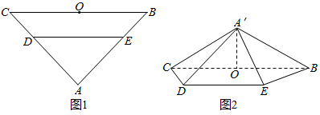

9．（2013湖北）如图，是圆的直径，点是圆上异于的点，直线平面，，分别是，的中点．
（Ⅰ）记平面与平面的交线为，试判断直线与平面的位置关系，并加以证明；
（Ⅱ）设（I）中的直线与圆的另一个交点为，且点满足．记直线与平面所成的角为，异面直线与所成的角为，二面角的大小为，求证：．
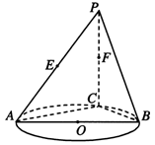

10．（2012福建）如图，在长方体中，为中点．
（Ⅰ）求证：；
（Ⅱ）在棱上是否存在一点，使得∥平面？若存在，求的行；若存在，求的长；若不存在，说明理由．[
（Ⅲ）若二面角的大小为30°，求的长．
